全面自定义使用说明

表单自定义
表单的全面自定义包括表单属性自定义、记录列表自定义和明细页按钮自定义，默认都是关闭状态。三种自定义可以分别开启，开启后每个用户可以自定义该部分内容，且仅对当前用户有效。

允许用户自定义表单
拥有表单“修改”权限的用户登录系统，打开“修改表单”页面，切换到“权限与过滤”标签页，进入“表单权限”设置，如图1.1所示。其中，“允许用户自定义表单个性化”是三种自定义的总控制开关。打开“允许用户自定义表单个性化”，则“允许用户自定义记录列表”、“允许用户自定义表单属性”、“允许用户自定义明细页按钮”随之开启，而关闭任意一种自定义的开关，则“允许用户自定义表单个性化”自动关闭。
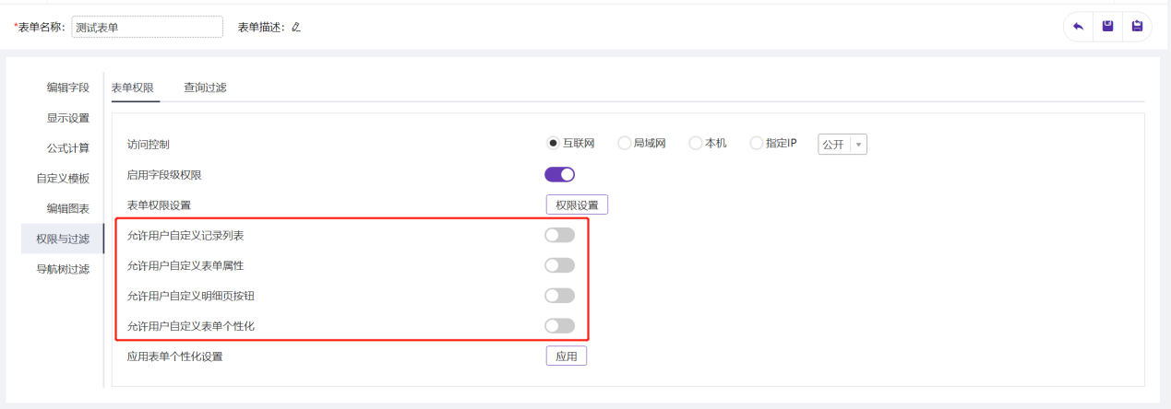
图1.1 允许用户自定义表单

表单属性自定义
表单允许用户自定义表单属性后，用户可以点击表单工具栏“个性化设置”按钮，打开表单属性自定义设置页面，如图1.2所示。
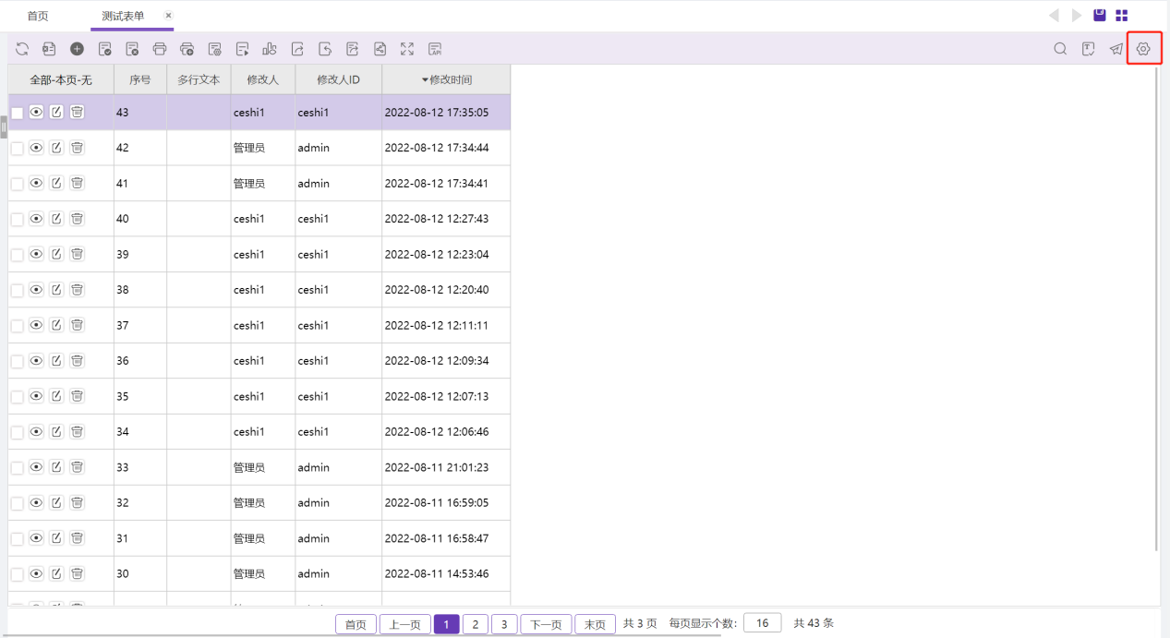
图1.2 表单属性个性化设置按钮

1.2.1 自定义通用属性
通用设置包含每个表单都会有的属性，如图1.2.1所示。
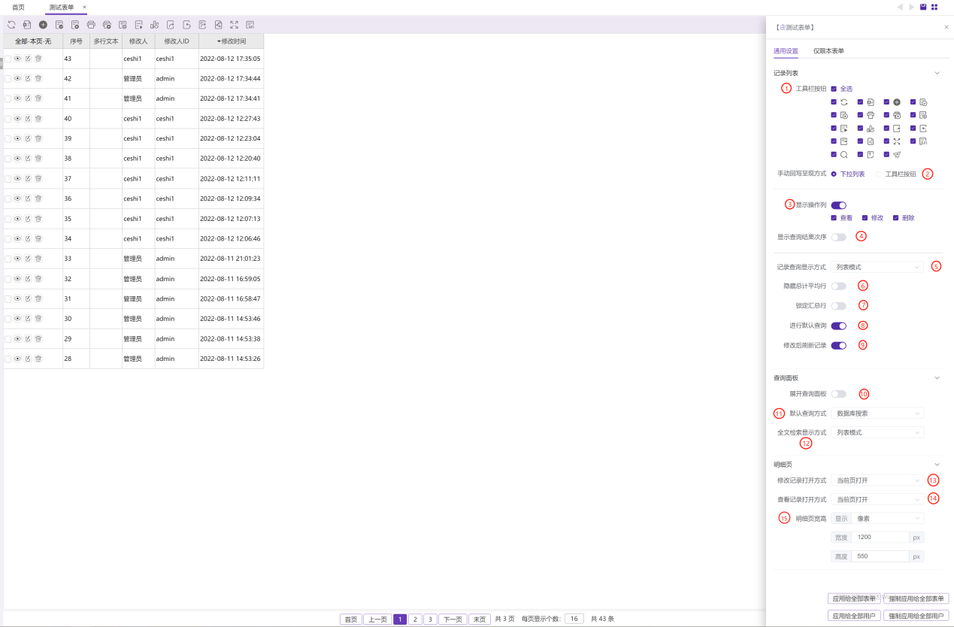
图1.2.1 表单通用设置
每个属性的详细说明如下：
- 工具栏按钮
用户可以对工具栏按钮进行管理，设置打开表单时工具栏所显示的按钮。默认显示全部按钮。
- 手动回写呈现方式
设置手动回写在工具栏以何种方式呈现，包括下拉列表和按钮两种方式。默认为下拉列表。
- 显示操作列
设置在表单的记录列表中，是否显示操作列。可以单独隐藏操作列中的修改、查看、打印或删除按钮，也可以直接隐藏整列。
- 显示查询结果次序
设置在表单的记录列表中，是否显示查询结果次序这一字段。查询结果次序是以字段形式出现的。
- 记录查询页显示方式
当表单设置了允许切换查询模板时，可以在此设定记录查询页默认显示的方式。页面的显示类型包括列表模式、细节模式、快速浏览、Excel输入、自定义。默认为列表模式。
- 隐藏总计平均行
在表单的记录列表中，一旦存在数字字段，就会在列表的最后增加两行并出现总计和平均值按钮，点击按钮，就会对相应的数字进行计算。可以在此设置是否隐藏这个功能。
- 锁定汇总行
当表单启用了汇总行公式后，可以设置是否将汇总行固定在记录列表下方。默认不锁定，汇总行增加在列表的最后。建议在记录列表内容较多且出现滚动条时开启锁定。
- 进行默认查询
在打开表单时默认显示表单记录信息，不启用，则不会显示表单记录信息。
- 修改后刷新记录
勾选此属性，则在执行修改记录操作并保存记录后，修改记录界面关闭，同时刷新当前显示的记录列表；不勾选，则不刷新，不勾选的情况多用于表单当前记录列表页显示记录数多，可修改多条记录后统一刷新。
- 展开查询面板
在进入表单数据管理页面（也就是记录查询页面）时，默认展开查询操作面板。
- 默认查询方式
设定默认查询的显示方式，分为数据库搜索和全文检索两种显示方式。默认显示为数据库搜索。
- 全文检索显示方式
设定全文检索的显示方式，分为列表模式和高亮模式两种显示方式。默认显示为列表模式。
- 修改记录打开方式
修改记录有两种打开方式，包括当前页打开和新窗口打开。
➢ 当前页打开：在表单记录列表界面，点击单条记录修改记录按钮，记录修改页面弹框显示。
➢ 新窗口打开：在表单记录列表界面，点击单条记录修改记录按钮，浏览器打开一个新窗口，显示所修改记录的信息。
- 查看记录打开方式
查看记录有两种打开方式，包括当前页打开和新窗口打开。
➢ 当前页打开：在表单记录列表界面，点击单条记录查看记录按钮，记录查看页面弹框显示。
➢ 新窗口打开：在表单记录列表界面，点击单条记录查看记录按钮，浏览器打开一个新窗口，显示所查看记录的信息。
- 明细页宽高
设置添加、修改和查看记录窗口的宽度和高度。单位可以是像素也可以是百分比。

1.2.2 自定义本表单属性
仅限本表单是指当前表单特有的设置，如图1.2.2所示。
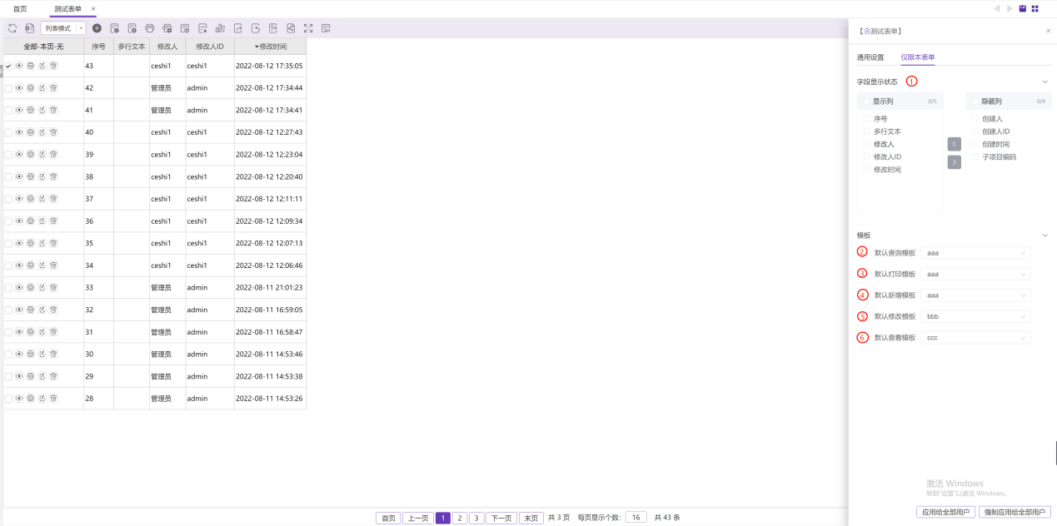
图1.2.2 仅限本表单设置
每个属性的详细说明如下：
- 字段显示状态
设置表单的字段是否在记录列表中显示。左侧列表列出的是显示的字段，右侧列表列出的是隐藏的字段，可以选择一个或多个字段左右移动进行设置。
- 默认查询模板
当表单的记录查询显示方式为自定义时，可以选择进入表单后默认打开的模板。可选择的范围是所有在表单里保存的且已设置为允许切换的自定义查询模板。
- 默认打印模板
当表单启用了查看记录自定义模板时，可以选择在记录列表中点击打印按钮默认使用的模板。可选择的范围是所有在表单里保存的且已设置为允许切换的查看记录自定义模板。
- 默认新增模板
当表单启用了Excel视图时，可以选择添加记录时默认使用的模板。可选择的范围是所有在表单里保存的且已设置为允许切换的Excel新增模板。
- 默认修改模板
当表单启用了Excel视图时，可以选择在记录列表点击修改记录按钮时默认使用的模板。可选择的范围是所有在表单里保存的且已设置为允许切换的Excel修改模板。
- 默认查看模板
当表单启用了Excel视图时，可以选择在记录列表点击查看记录按钮时默认使用的模板。可选择的范围是所有在表单里保存的且已设置为允许切换的Excel查看模板。

1.2.3 应用和强制应用表单属性
- 应用和强制应用给全部表单
空间管理员可以将自己的表单通用设置作为当前空间全部表单的默认值。其中，应用给全部表单仅为未设定表单通用设置个性化的用户设置默认值，而强制应用给全部表单将覆盖用户已有的表单通用设置个性化。
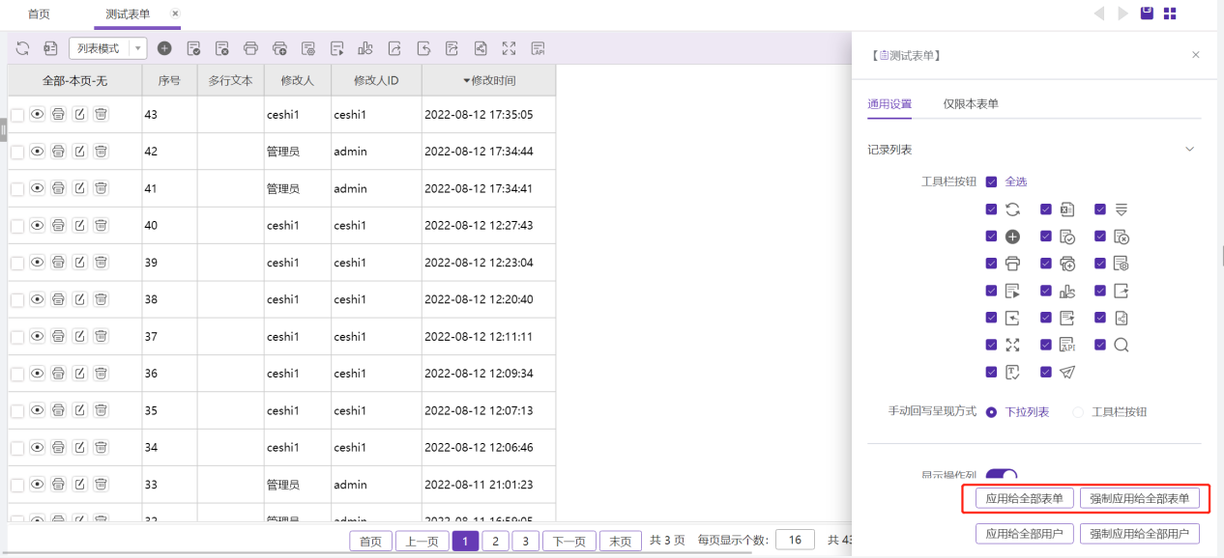
图1.2.3.1 应用和强制应用给全部表单
- 应用和强制应用通用设置给全部用户
拥有表单“修改”权限的用户可以将自己的表单通用设置作为当前表单其他用户的默认值。其中，应用给全部用户仅为未设定当前表单通用设置个性化的用户设置默认值，而强制应用给全部用户将覆盖用户已有的当前表单通用设置个性化。

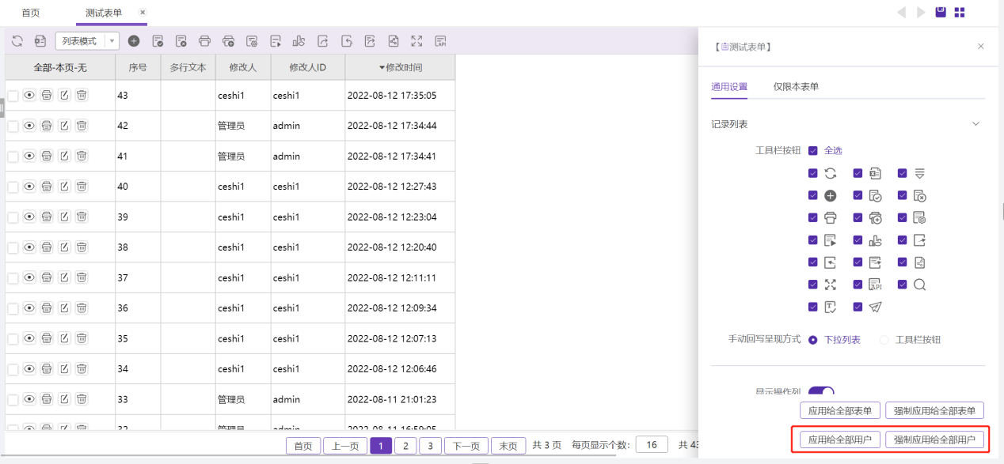
图1.2.3.2 应用和强制应用通用设置
- 应用和强制应用本表单设置给全部用户
拥有表单“修改”权限的用户可以将自己的本表单设置作为当前表单其他用户的默认值。其中，应用给全部用户仅为未设定当前表单特有设置个性化的用户设置默认值，而强制应用给全部用户将覆盖用户已有的当前表单特有设置个性化。
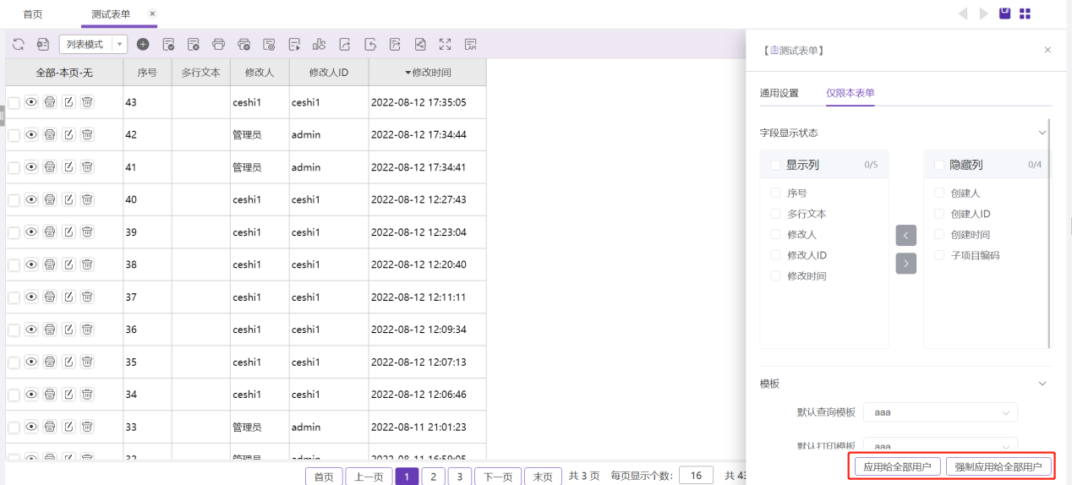
图1.2.3.3 应用和强制应用本表单设置

表单记录列表页自定义

1.3.1 自定义记录列表
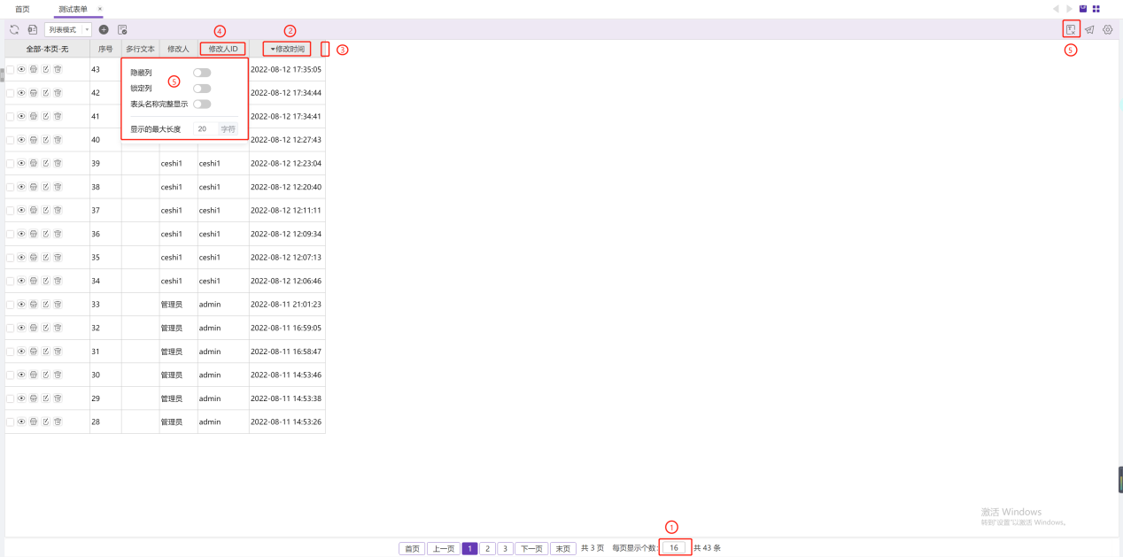图1.3.1 自定义记录列表
表单允许用户自定义记录列表后，用户可以在记录列表页面设置以下内容：
- 修改每页显示记录数；
- 点击表头字段单元格设置排序字段；
- 拖动表头字段单元格边框修改列宽；
- 拖拽表头字段移动位置；
- 点击表单工具栏“开启字段属性设置”按钮，切换到开启状态，将鼠标移动到表头字段上，在弹出的菜单里可以修改每个字段的属性，在操作完毕后可以点击表单工具栏“关闭字段属性设置”按钮，切换到关闭状态。

1.3.2 应用和强制应用记录列表
拥有表单“修改”权限的用户可以将自己的记录列表个性化作为当前表单其他用户的默认值。其中，应用仅为未设定当前表单记录列表个性化的用户设置默认值，而强制应用将覆盖用户已有的当前表单记录列表个性化。
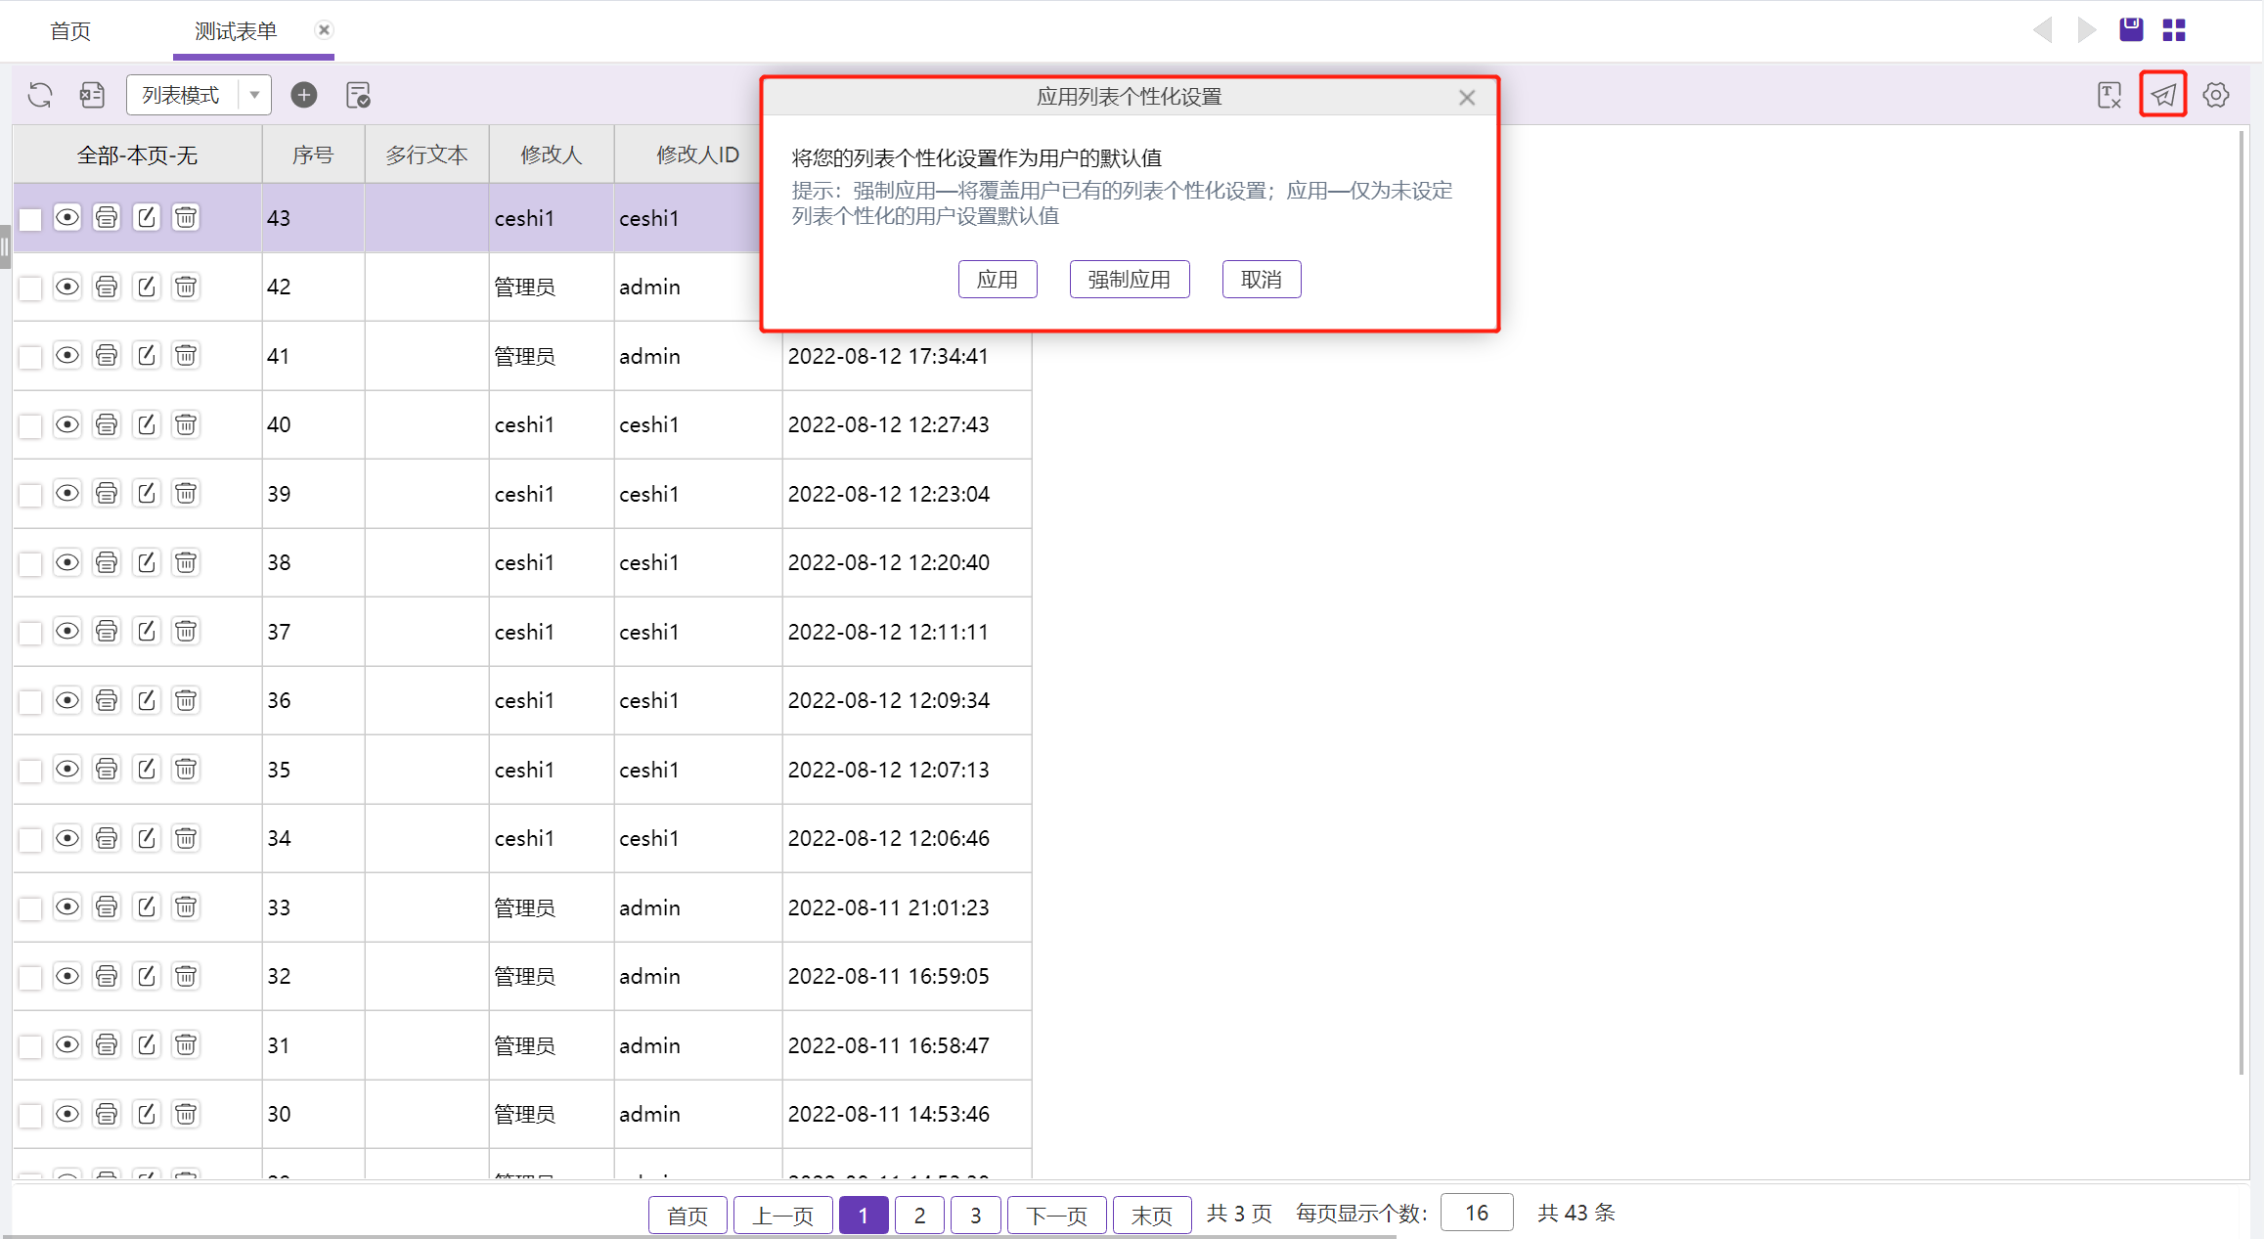
图1.3.2 应用和强制应用记录列表

表单明细页按钮自定义
表单允许用户自定义明细页按钮后，用户可以分别在新增、修改、查看记录的页面点击“个性化设置”按钮，打开表单明细页按钮自定义页面，如图1.4所示，不同的页面设置的按钮个性化互不影响。
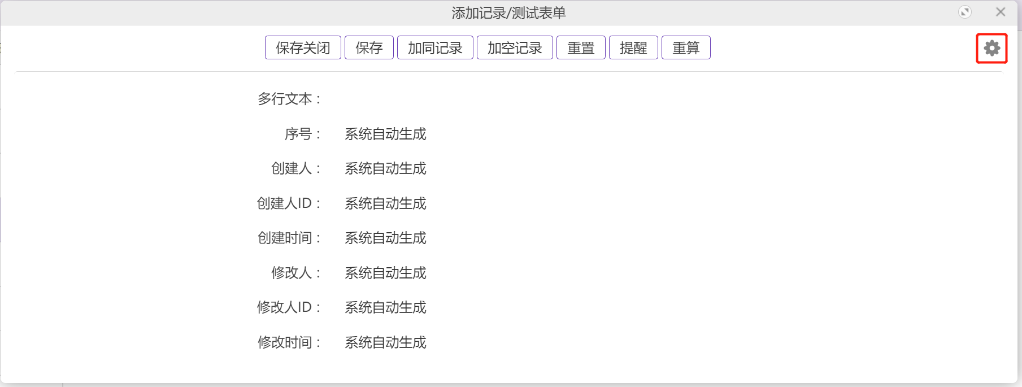
图1.4 打开明细页按钮个性化

1.4.1 自定义表单明细页按钮
在明细页个性化设置页面，用户可以点击每个按钮右下角的“显示”或“隐藏”图标切换按钮状态，设置完成后点击“保存”生效。在“添加记录”页面保存时，还可以选择是否将当前页面的按钮设置同时保存到修改和查看。
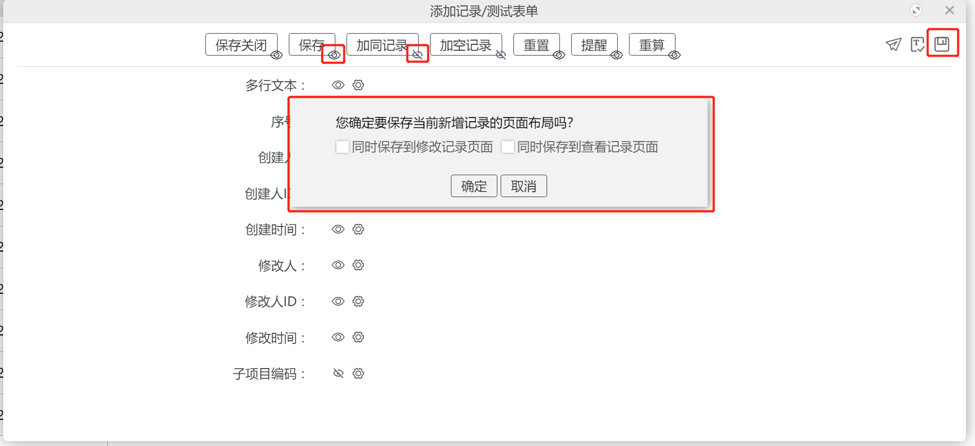
图1.4.1 自定义明细页按钮

1.4.2 应用和强制应用明细页按钮
在明细页个性化设置页面，拥有表单“修改”权限的用户可以点击“应用”按钮将自己的明细页按钮个性化作为其他用户明细页按钮的默认值。其中，应用仅为未设定当前表单按钮个性化的用户设置默认值，而强制应用将覆盖用户已有的当前表单按钮个性化。
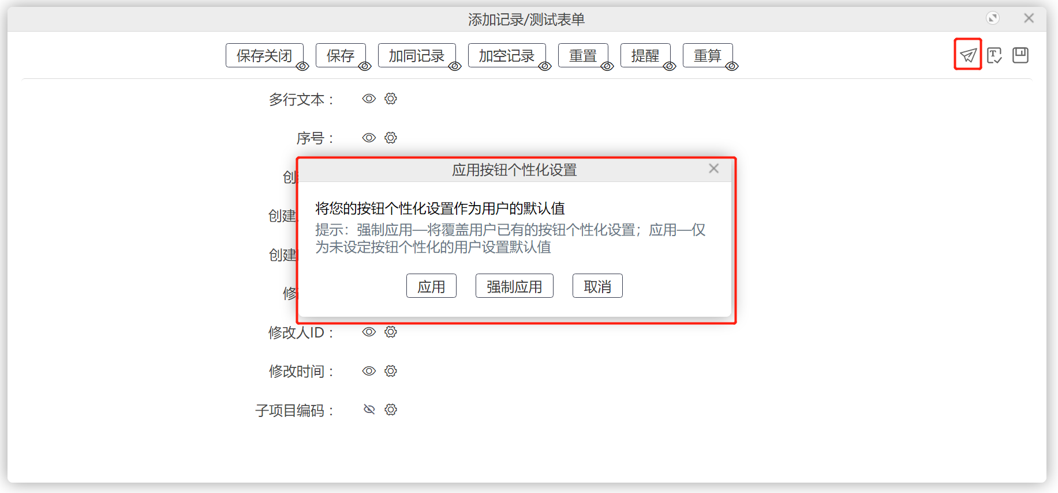
图1.4.2 应用和强制应用按钮个性化

表单多入口
表单的全面自定义支持在不同的入口进行不同的自定义设置。其中，不同的入口是指同一个表单作为主表（从表单列表打开）、作为关联查询表（打开另一张表的关联查询）、作为关联查看表（打开另一张表的关联查看）、作为导航树绑定表单（绑定在不同的导航树上或者绑定在同一导航树的不同节点上）。“作为主表”称为这个表单的默认入口。
不同的入口可以叠加使用，例如某一表单的入口可以是作为绑定在导航树上的另一表单的关联查询表，而且不同入口的自定义设置独立存在，互不影响。
在表单属性自定义设置页面可以查看当前表单的入口，如图1.5所示。
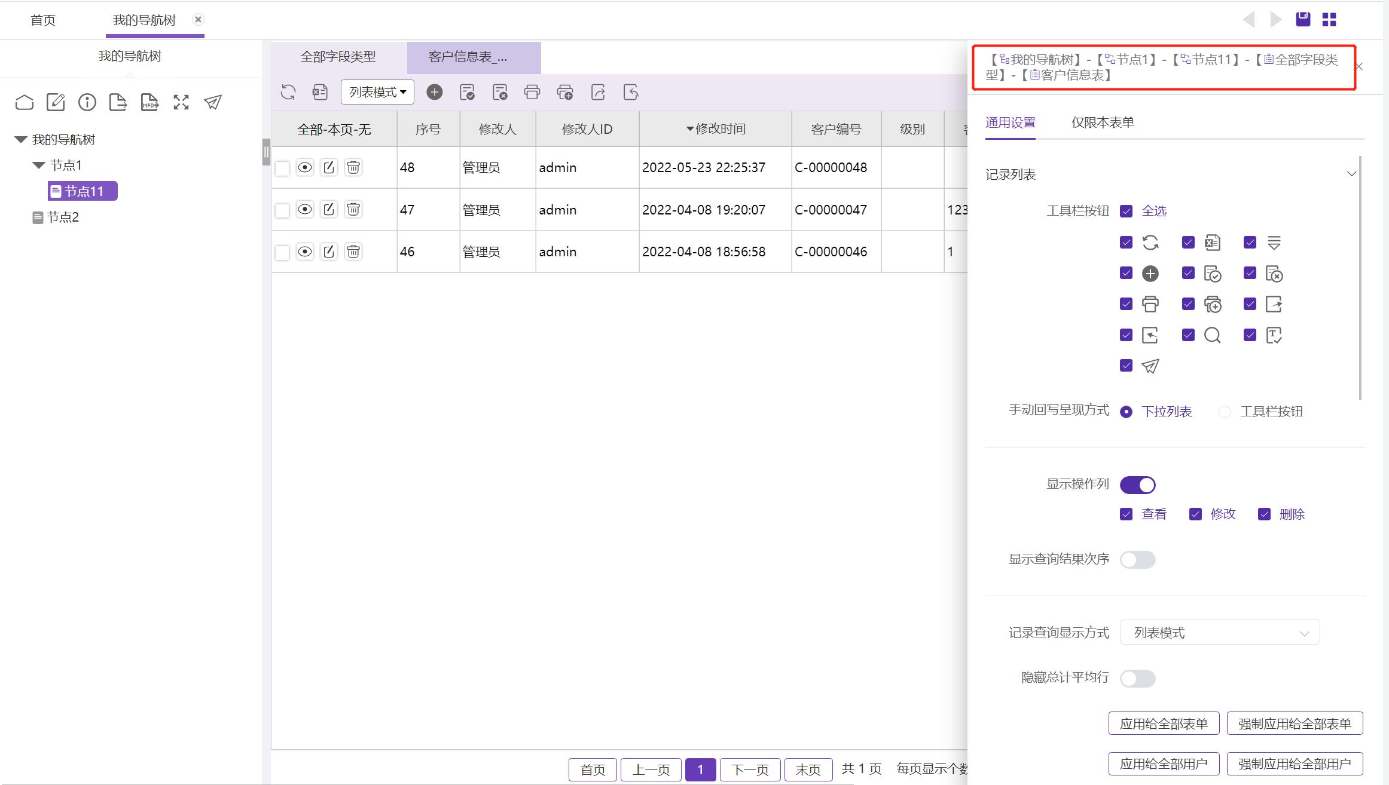
图1.5 表单入口

应用和强制应用表单个性化设置
拥有表单“修改”权限的用户登录系统，打开“修改表单”页面，切换到“权限与过滤”标签页，进入“表单权限”设置，点击“应用”按钮，可以将用户当前入口的“记录列表”、“表单属性”、“明细页按钮”三部分自定义个性化设置作为当前表单的其他用户在默认入口的默认值。其中，应用仅为未设定当前表单个性化的用户设置默认值，而强制应用将覆盖用户已有的当前表单个性化。
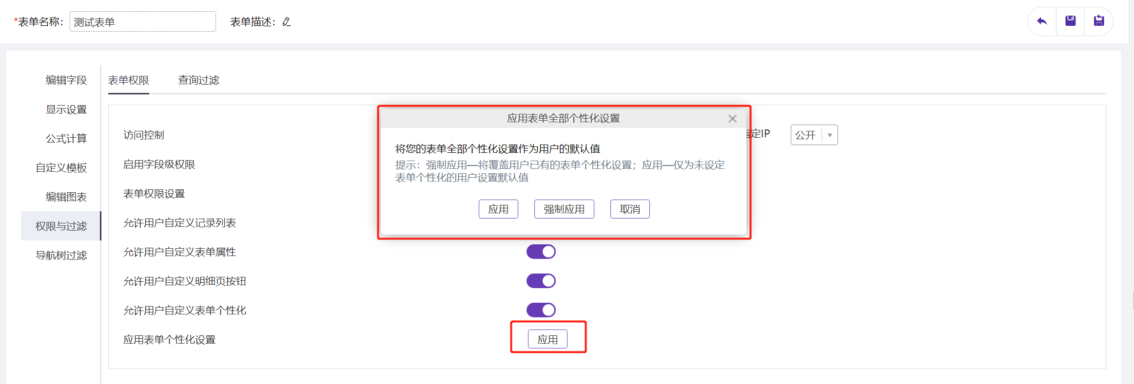
图1.6 应用和强制应用表单个性化设置

查询面板自定义
用户点击表单工具栏的“查询”按钮，可以打开查询面板进行字段的自定义，且仅对当前用户有效。
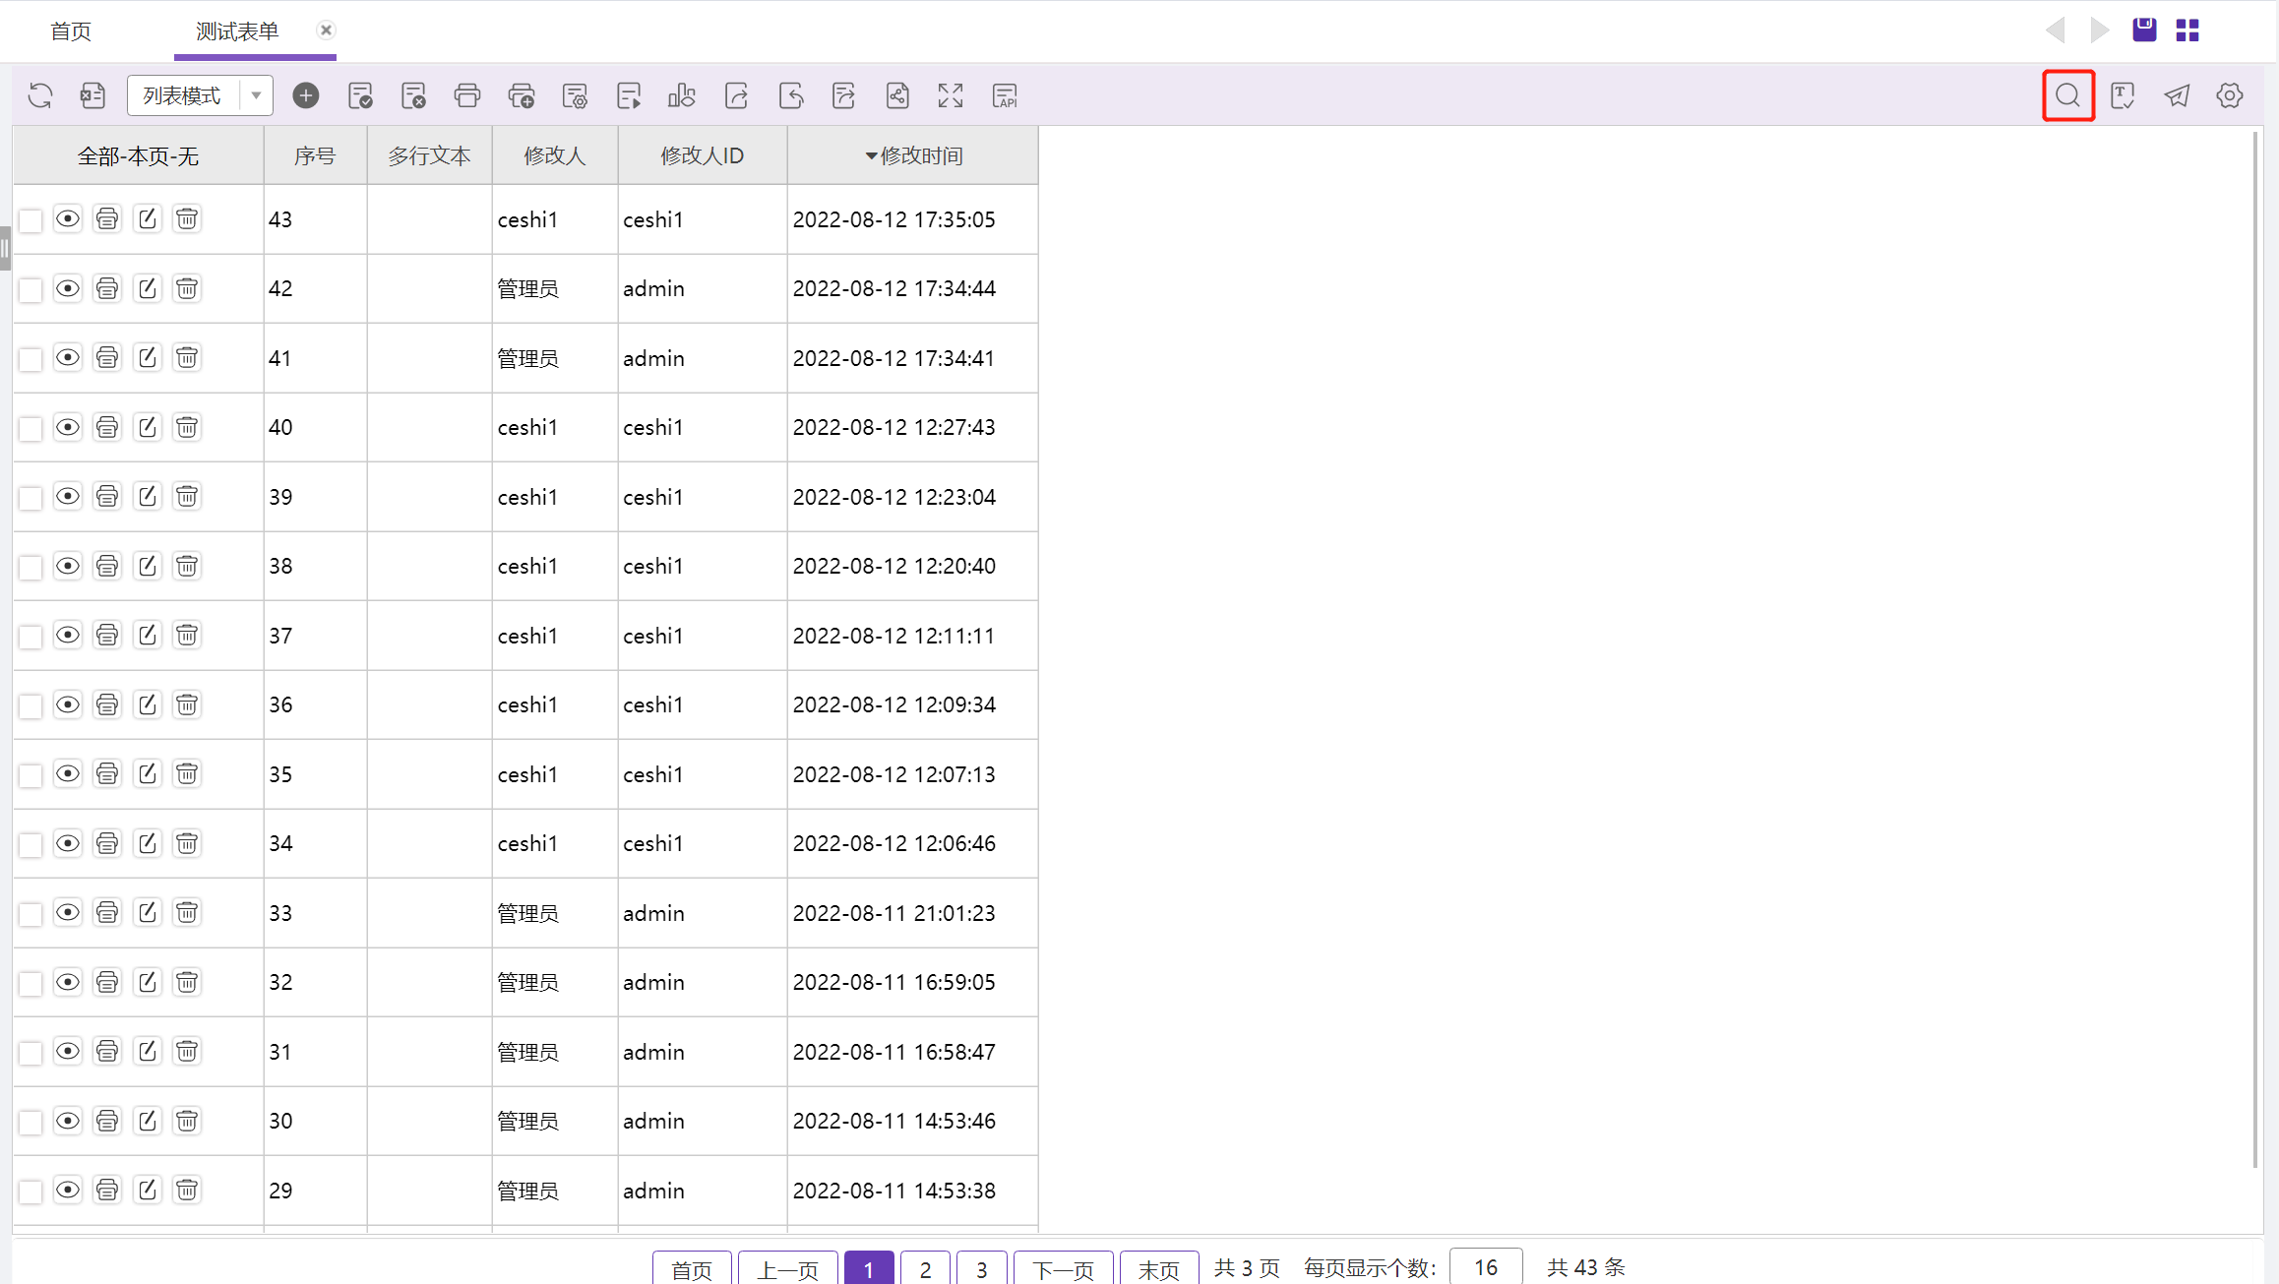
图2 打开查询面板

2.1 自定义查询面板字段
已登录用户点击查询面板的“添加查询字段”按钮，在弹出的菜单里点击字段名称可以切换字段状态，已勾选的字段将会作为查询面板可查询的字段显示。
在可查询的字段列表中，拖拽字段名称可以调整字段的顺序，点击“删除”按钮可以将字段从查询面板中移除。
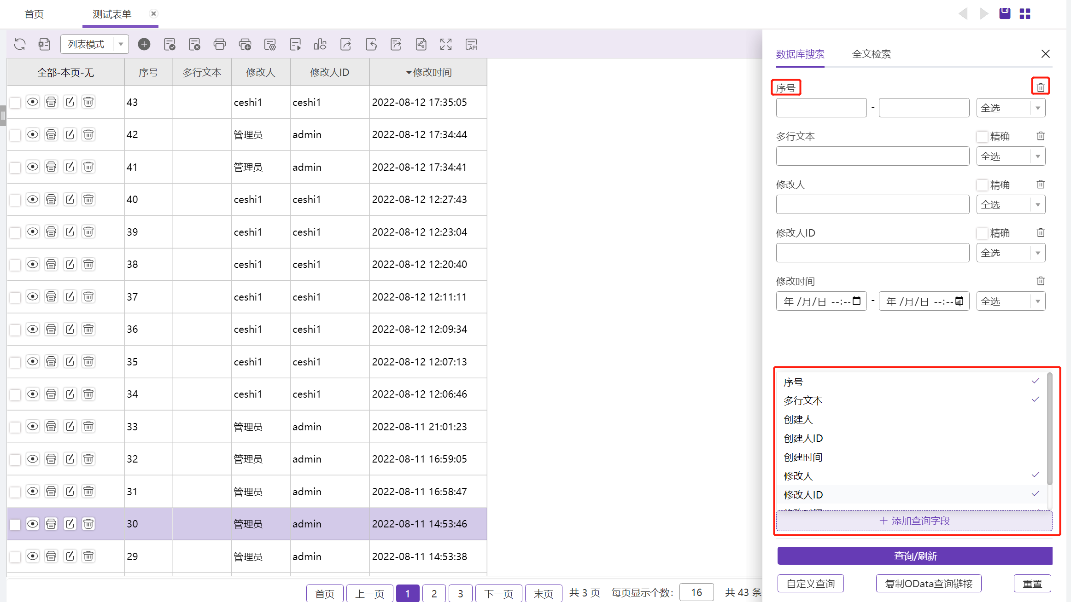
图2.1 自定义查询面板字段

2.2 查询面板多入口
与表单自定义的多入口类似，从不同入口打开的表单，查询面板的可查询字段独立存在，互不影响。

表单明细页自定义
拥有表单“修改”权限的用户可以分别在新增、修改、查看记录的页面点击“个性化设置”按钮，打开表单明细页自定义页面，设置明细页的布局和字段属性，如图3所示，同一表单不同类型的页面设置的明细页个性化互不影响。有权限的用户设置后的明细页自定义自动应用给当前表单的其他用户。
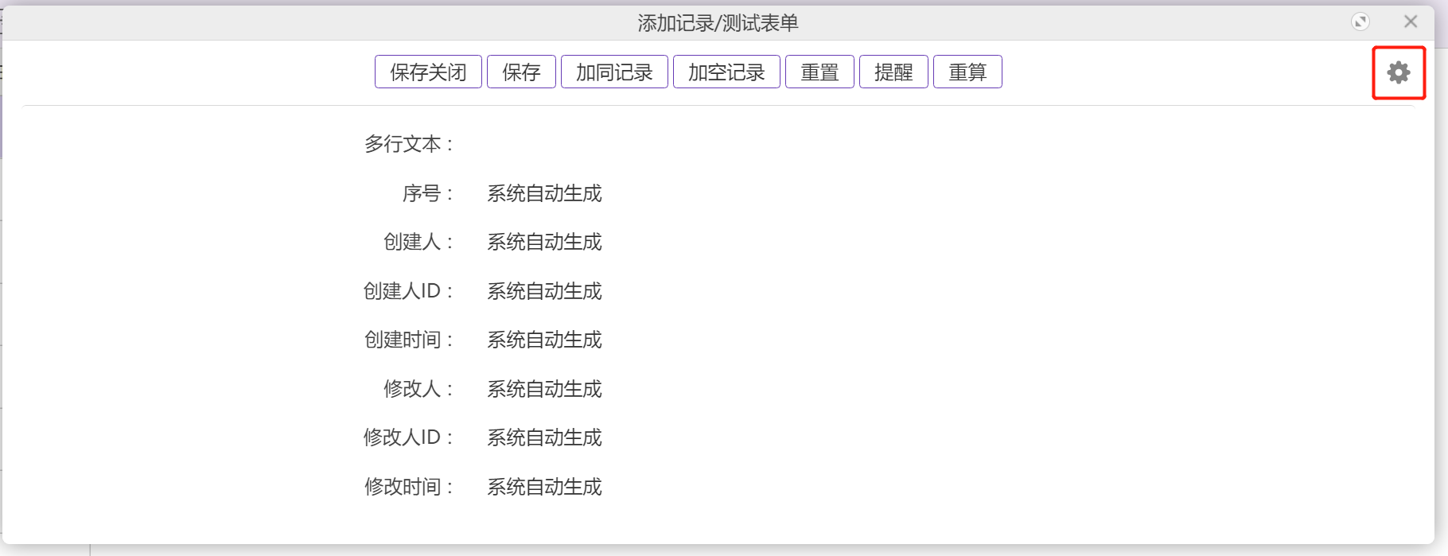
图3 打开明细页自定义页面

表单明细页属性设置
在明细页个性化设置页面，点击“设置表单属性”按钮，可以在弹出的菜单里设置明细页布局相关的样式。
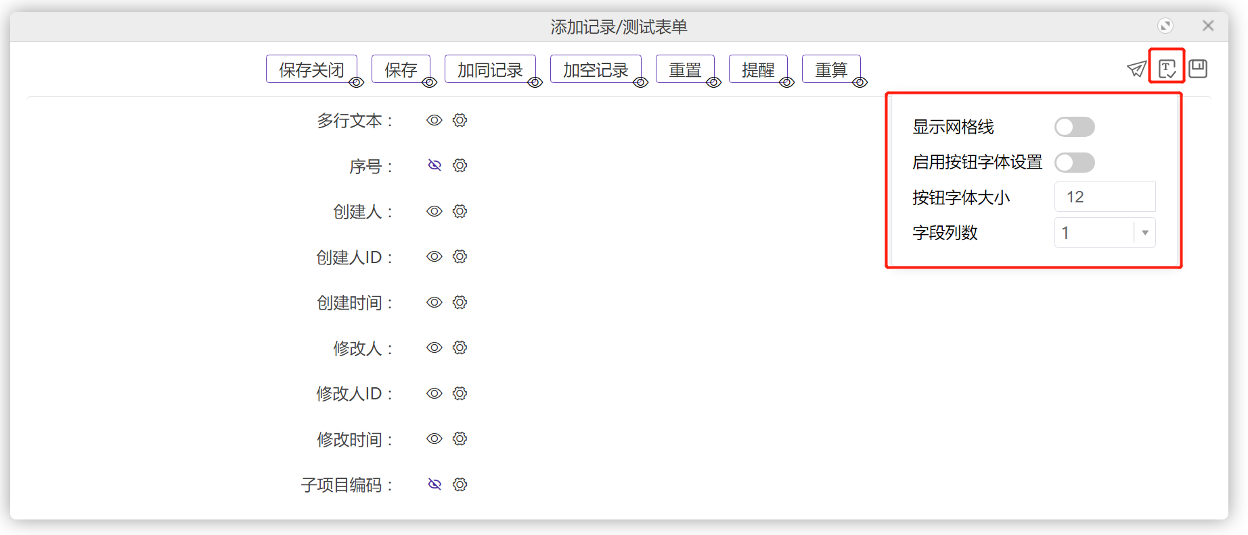
图3.1 明细页属性设置

表单明细页字段设置
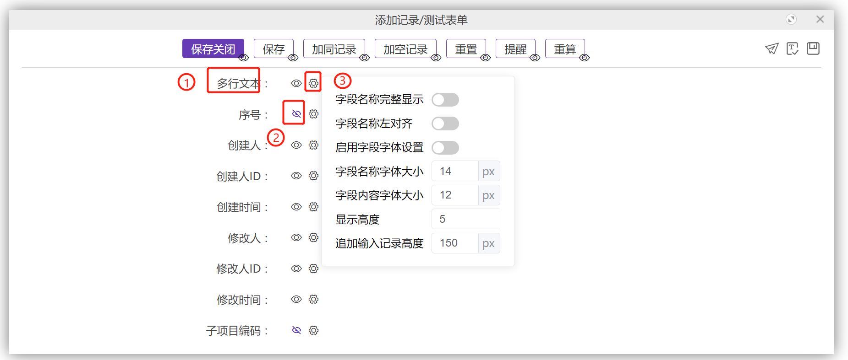
图3.2 明细页字段设置
在明细页个性化设置页面，可以对表单字段设置以下内容：
- 拖拽字段名称调整字段的显示顺序；
- 点击“隐藏字段”按钮设置字段的显示状态；
- 点击“编辑字段属性”按钮，在弹出的菜单中修改字段显示相关的样式属性。

表单明细页多入口
与表单自定义的多入口类似，从不同入口打开的表单，明细页的布局独立存在，互不影响。

导航树自定义
导航树的自定义包括自定义导航树面板宽度和默认打开节点，默认关闭。开启后每个用户可以自定义导航树，且设置的内容仅对当前用户有效。

允许用户自定义导航树
拥有导航树“修改”权限的用户登录系统，打开导航树，“切换到修改”页面，点击“基本信息”按钮，如图4.1所示，在打开的基本信息设置页面，勾选“允许普通用户自定义设置”。
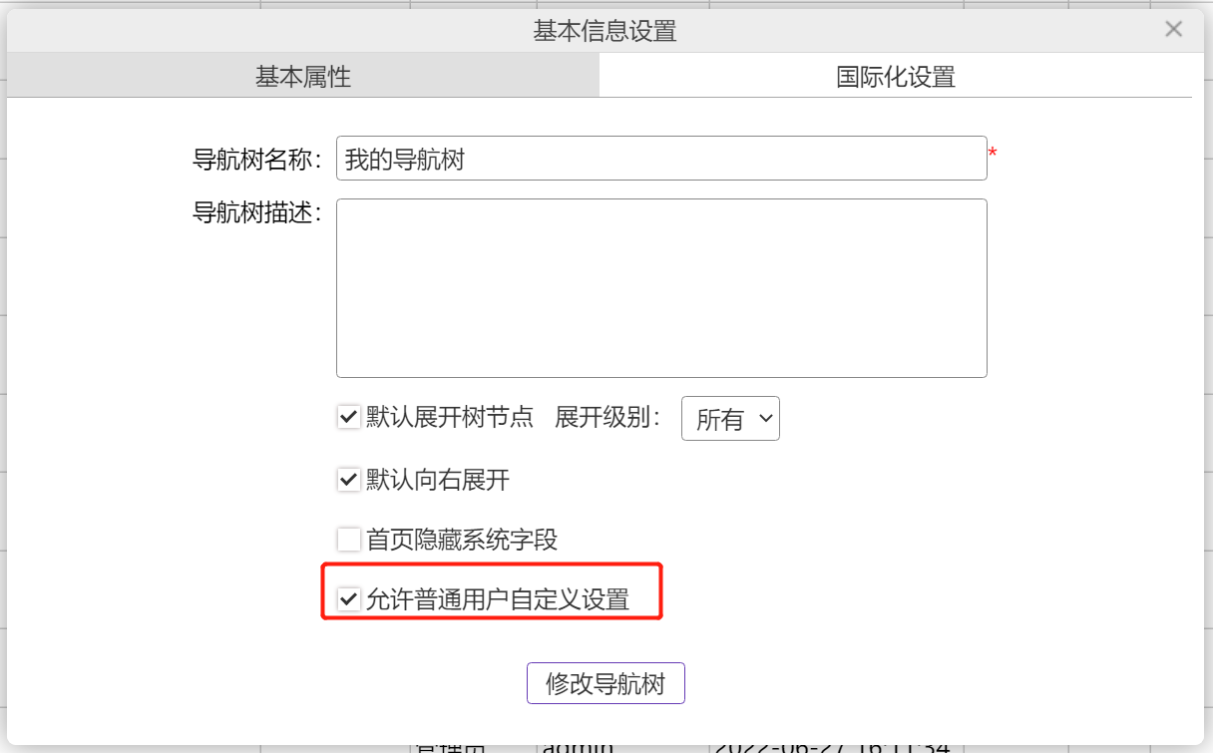
图4.1 允许用户自定义导航树

自定义导航树
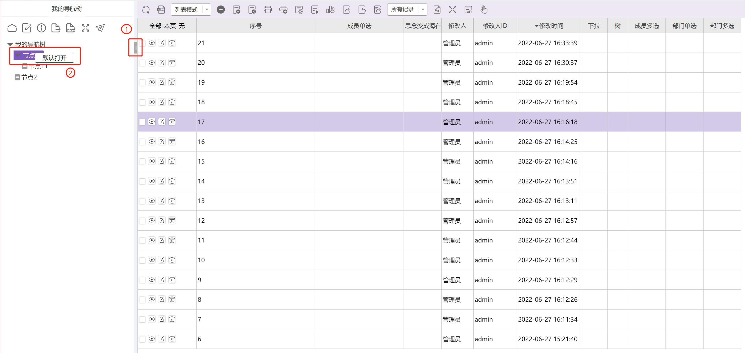
图4.2 自定义导航树
导航树允许普通用户自定义设置后，用户打开导航树，可以设置以下内容：
- 拖动调整导航树面板宽度；
- 右击导航树节点设置默认打开，在下次进入导航树后默认打开该节点。

应用和强制应用导航树自定义
拥有导航树“修改”权限的用户可以将自己的导航树自定义设置作为当前导航树其他用户的默认值。其中，应用仅为未设定当前导航树自定义的用户设置默认值，而强制应用将覆盖用户已有的当前导航树自定义。
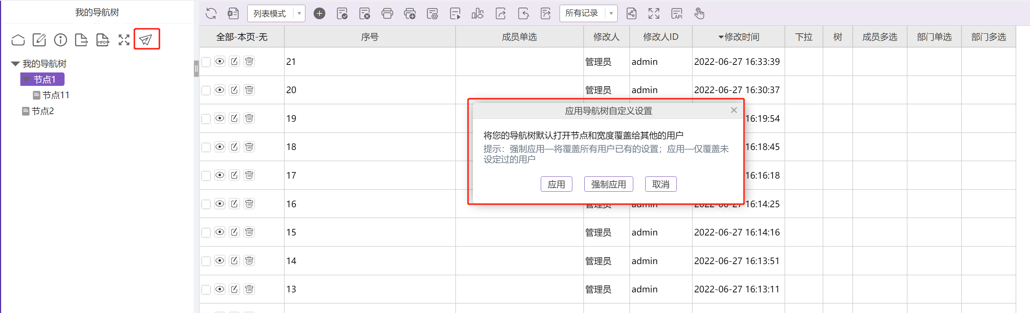
图4.3 应用和强制应用导航树自定义

空间自定义
空间的自定义是指自定义空间首页，默认关闭。开启后每个用户可以自定义进入空间后默认打开的首页，且设置的首页仅对当前用户有效。

允许用户自定义空间首页
空间管理员登录系统，打开“空间设置”，进入“基本信息”页面，如图5.1所示，勾选“允许普通用户自定义首页”。
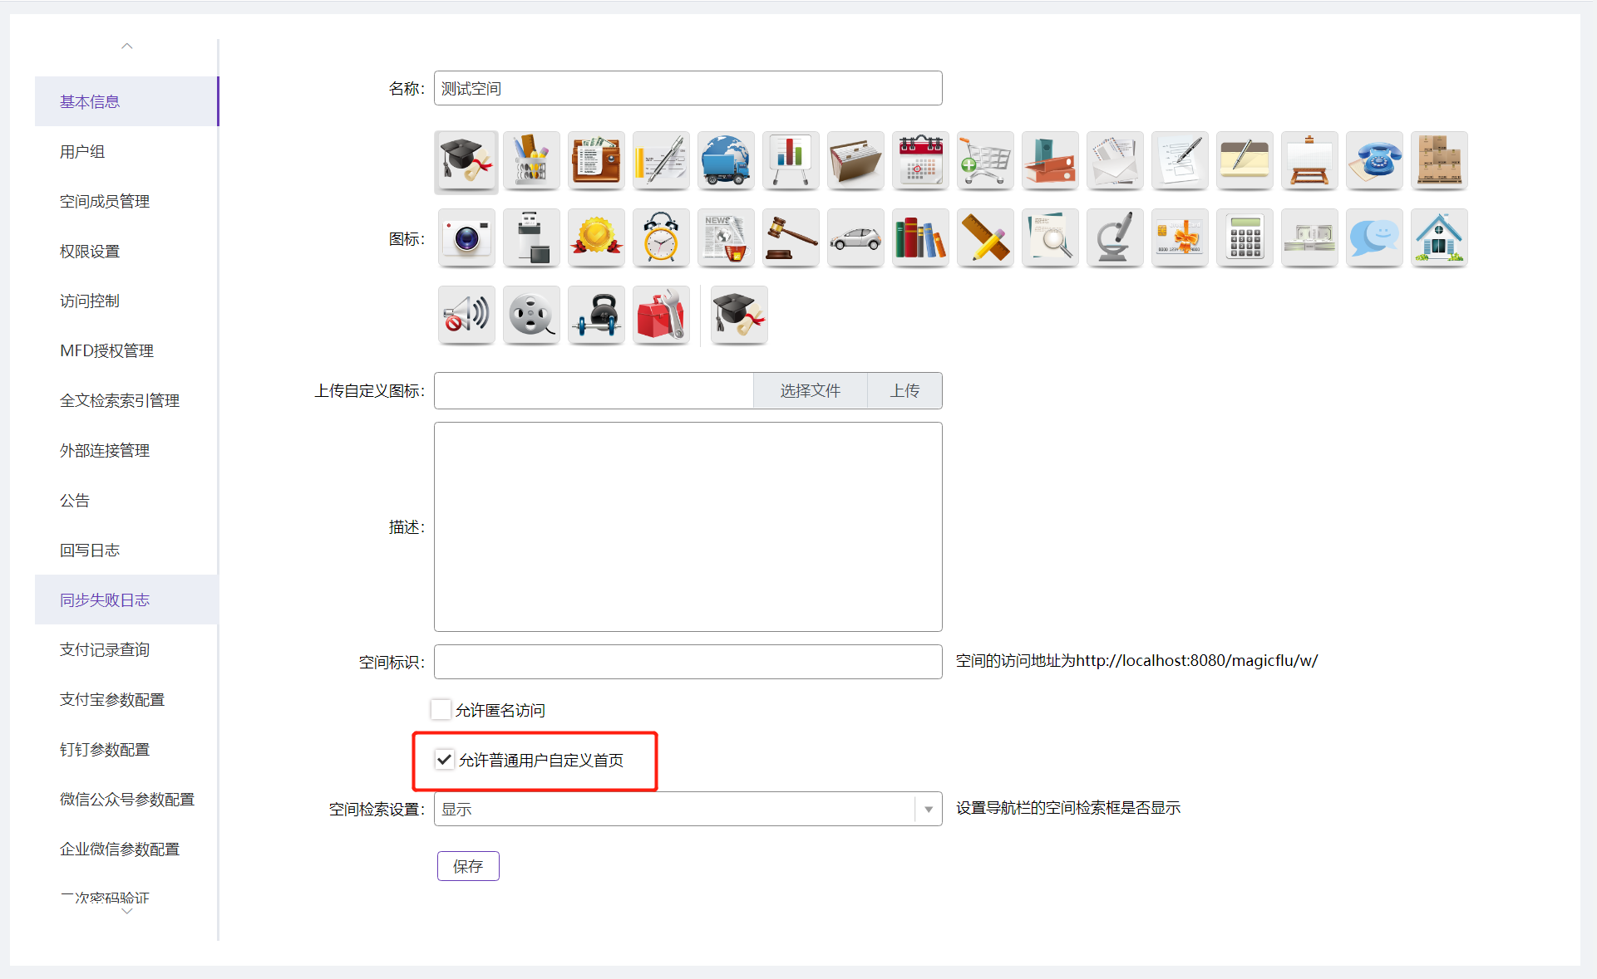
图5.1 允许用户自定义空间首页

自定义空间首页
空间允许普通用户自定义首页后，用户可以在表单列表、导航树列表、任一导航树、网站列表、门户列表页面，点击“设置为首页”，将当前页面设置为空间的首页。
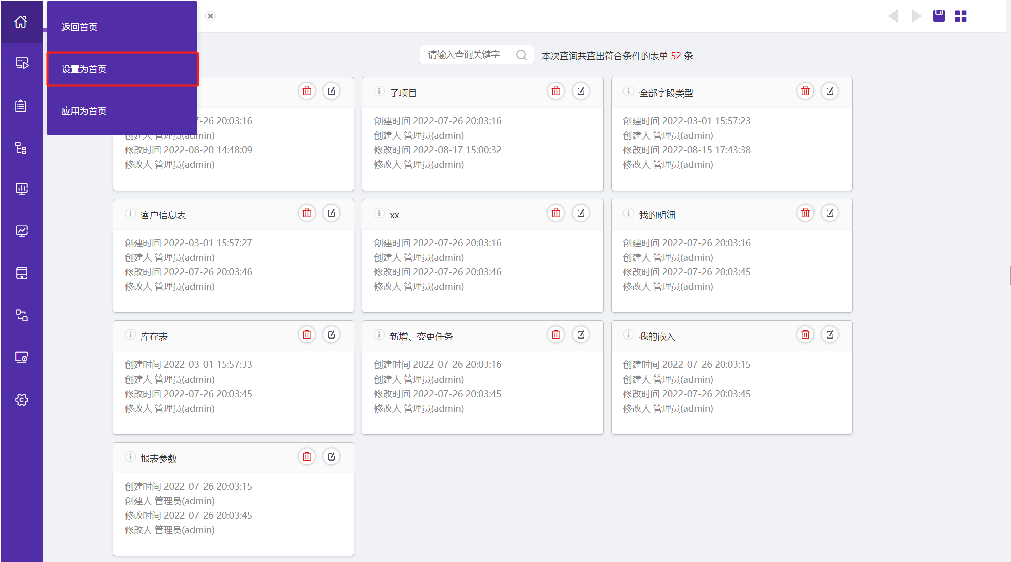
图5.2 自定义空间首页

应用和强制应用空间首页
空间管理员可以将自己的空间首页设置作为其他用户的默认值。其中，应用仅为未设定空间首页的用户设置默认值，而强制应用将覆盖用户已有的空间首页设置。
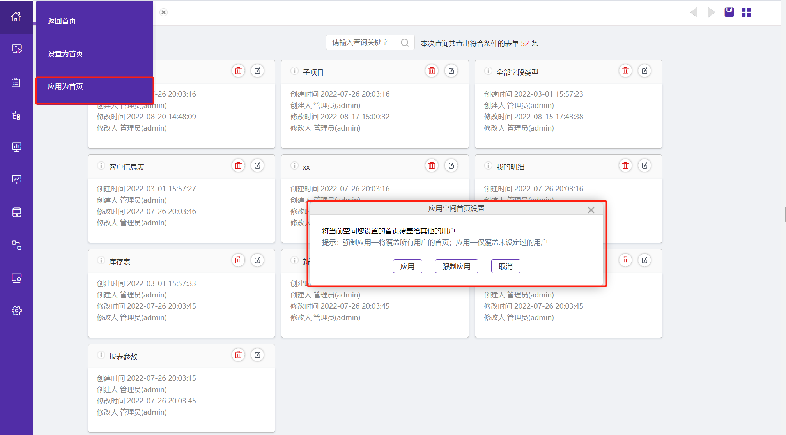
图5.3 应用和强制应用空间首页

系统自定义
系统的自定义是指自定义默认空间，功能默认关闭。开启后每个用户可以自定义进入系统后默认打开的空间，且设置的默认空间仅对当前用户有效。

允许用户设置默认空间
超级管理员（admin）登录系统，打开“选择空间”页面，如图6.1所示，打开“允许用户设置默认空间”。
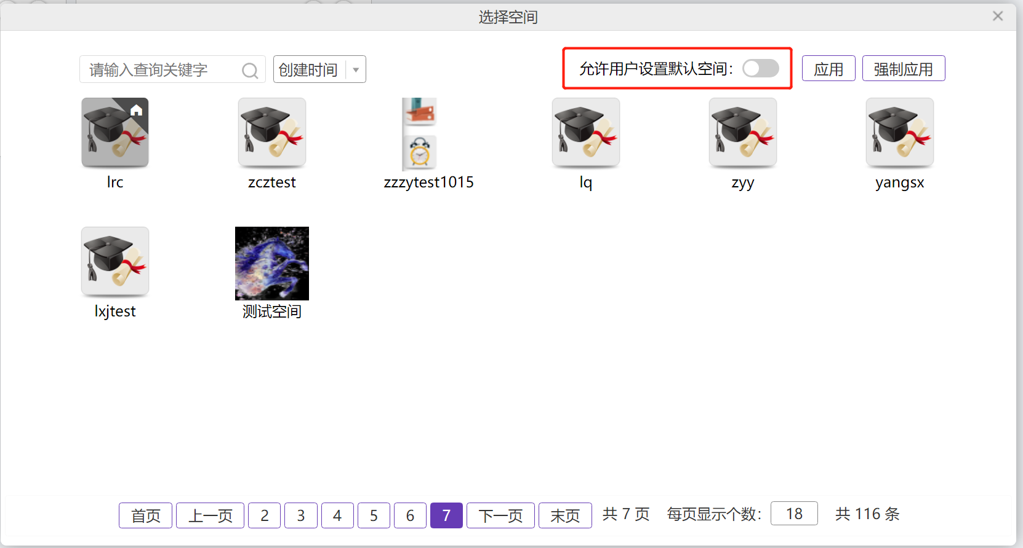
图6.1 允许用户设置默认空间

自定义默认空间
系统允许用户设置默认空间后，用户可以在空间列表页面，将鼠标移入空间图标中，点击出现的“设置为默认空间”按钮，将当前空间设置为自己的默认空间。
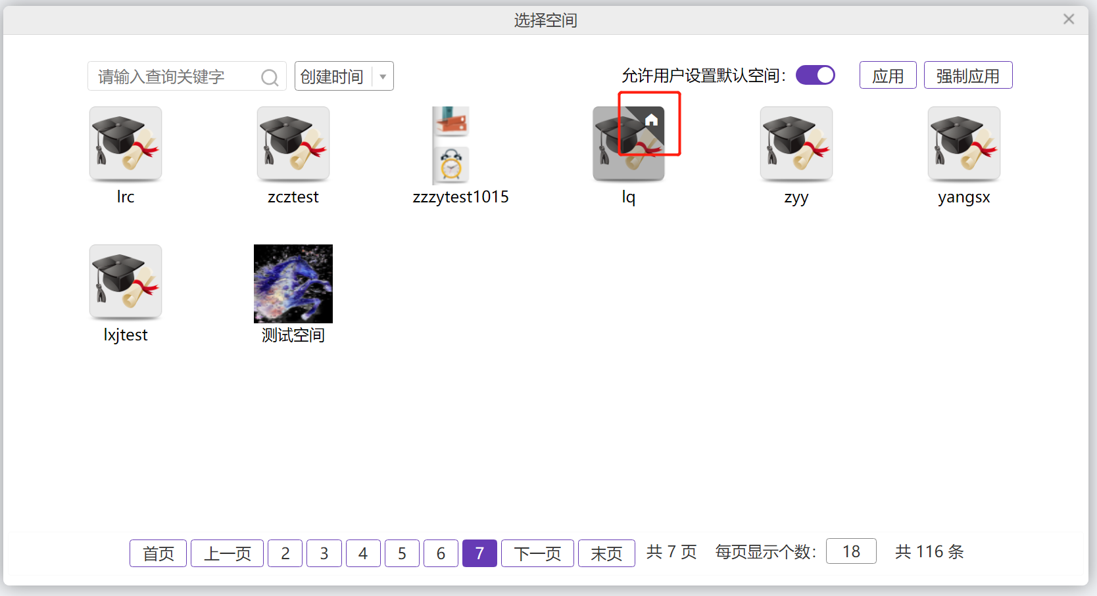
图6.2 自定义默认空间

应用和强制应用默认空间
超级管理员（admin）可以将自己的默认空间也作为其他用户的默认空间。其中，应用仅为未设定默认空间的用户设置默认值，而强制应用将覆盖用户已有的默认空间。
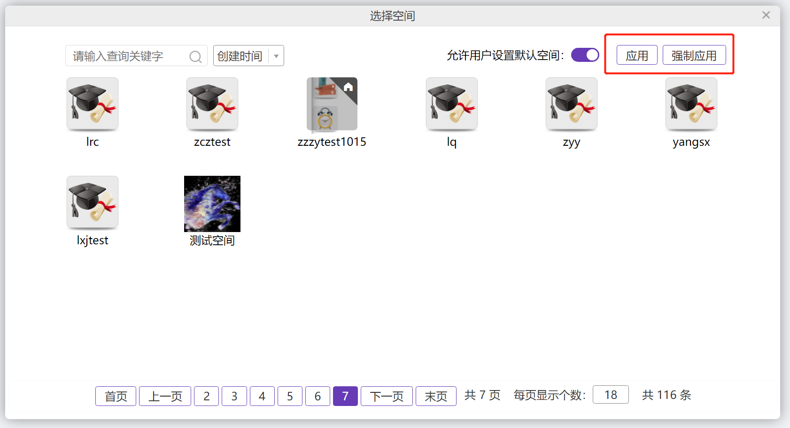
图6.3 应用和强制应用默认空间

